Bogotá D.C., diciembre de 2023

Doctor Doctor
GERMÁN BLANCO ÁLVAREZ OSCAR HERNÁN SÁNCHEZ LEÓN
Presidente Comisión Primera Presidente Comisión Primera
Senado de la República Cámara de Representantes
Ciudad

Referencia. Informe de Ponencia Conjunta para Primer Debate al Proyecto de Ley No. 198 de 2023 Senado - 326 de 2023 Cámara “Por la cual se modifican algunos artículos de la ley 1563 de 2012 y se dictan otras disposiciones”

Cordial saludo,

En cumplimiento del honroso encargo conferido por la Comisión Primera del Senado de la República y por la Comisión Primera de la Cámara de Representantes, sometemos a consideración el informe de ponencia conjunta para primer debate del Proyecto de Ley No. 198 de 2023 Senado - 326 de 2023 Cámara “Por la cual se modifican algunos artículos de la ley 1563 de 2012 y se dictan otras disposiciones”.

Atentamente,

CLARA LÓPEZ OBREGÓN ALIRIO URIBE MUÑOZ
Senadora de la República Representante a la Cámara
Ponente Coordinador Ponente

CARLOS FELIPE QUINTERO OVALLE JUAN CARLOS WILLS OSPINA
Representante a la Cámara Representante a la Cámara
Coordinador Ponente Coordinador Ponente

HERNAN DARIO CADAVID MARQUEZ OSCAR RODRIGO CAMPO
Representante a la Cámara Representante a la Cámara
Ponente Ponente

ASTRID SÁNCHEZ MONTES DE OCA JUAN SEBASTIAN GOMEZ
Representante a la Cámara Representante a la Cámara
Ponente Ponente

DIÓGENES QUINTERO AMAYA MARELEN CASTILLO TORRES
Representante a la Cámara Representante a la Cámara
Ponente Ponente

LUIS ALBERTO ALBÁN URBANO
Representante a la Cámara
Ponente

INFORME DE PONENCIA CONJUNTA PARA PRIMER DEBATE

Proyecto de Ley No. 198 de 2023 Senado - 326 de 2023 Cámara “Por la cual se modifican algunos artículos de la ley 1563 de 2012 y se dictan otras disposiciones”

- ANTECEDENTES DEL PROYECTO

El proyecto de ley No. 198 de 2023 fue radicado en el Senado de la República el 22 de noviembre por el Ministro de Hacienda y Crédito Público, Dr. Ricardo Bonilla González y el Ministro de Justicia y del Derecho, Dr. Néstor Iván Osuna Patiño, siendo publicado en la Gaceta No. 1635 de 2023.

El 29 de noviembre de 2023, los Ministros de Hacienda y Crédito Público, Dr. Ricardo Bonilla González y el Ministro de Justicia y del Derecho, Dr. Néstor Iván Osuna Patiño presentaron Mensaje de Urgencia al Proyecto de Ley No. 198 de 2023 Senado - 326 de 2023 Cámara “Por la cual se modifican algunos artículos de la ley 1563 de 2012 y se dictan otras disposiciones”, teniendo en cuenta la relevancia para el Gobierno Nacional y para el país, de conformidad con lo establecido en el artículo 163 de la Constitución Política y 191 de la Ley 5 de 1992.

El 05 de diciembre de 2023, la Secretaria General de la Comisión Primera del Senado de la República mediante Acta MD-16 designó como ponente a la senadora: Clara Eugenia López Obregón.

El 06 de diciembre de 2023, la Mesa Directiva de la Comisión Primera de la Cámara de Representantes mediante oficio C.P.C.P. 3.1 – 0636 - 2023 designó como ponentes a los representantes: Alirio Uribe Muñoz (coordinador), Carlos Felipe Quintero Ovalle (coordinador), Juan Carlos Wills Ospina (coordinador), Hernan Dario Cadavid Marquez, Oscar Rodrigo Campo Hurtado, Astrid Sánchez Montes De Oca, Juan Sebastián Gómez González, Diógenes Quintero Amaya, Luis Alberto Albán Urbano y Marelen Castillo Torres.

- OBJETIVO DEL PROYECTO DE LEY

Modificar algunas disposiciones de la Ley 1563 de 2012 para habilitar el arbitraje como mecanismo alternativo de solución de conflictos en materia tributaria, aduanera o cambiaria, así como establecer otras disposiciones concordantes que contribuirán al cumplimiento de los principios de la administración pública, como son entre otros, el de economía, celeridad y eficacia en las actuaciones de la DIAN y la administración de justicia.

- CONTENIDO DE LA INICIATIVA

El Proyecto de Ley consta de seis artículos incluidos la vigencia:

El artículo primero adiciona un parágrafo al artículo 1 de la Ley 1563 de 2012, el cual crea la posibilidad que los actos administrativos de contenido particular que sean susceptibles del medio de control de nulidad y restablecimiento del derecho en materia tributaria, aduanera o cambiaria de competencia de la Unidad Administrativa Especial Dirección de Impuestos y Aduanas Nacionales puedan ser sometidos a arbitraje institucional.

El artículo segundo adiciona un parágrafo al artículo 27 de la Ley 1563 de 2012, estableciendo que cuando se trate de asuntos tributarios, aduaneros o cambiarios, los honorarios y gastos serán asumidos por el demandante.

El artículo tercero adiciona un parágrafo al artículo 46 de la Ley 1563 de 2012, estableciendo que cuando se trate del recurso de anulación y revisión de laudos arbitrales proferidos en materia tributaria y aduanera, la competencia será de la Sección Cuarta de la Sala de lo Contencioso Administrativo del Consejo de Estado y en asuntos cambiarios, lo será la Sección Primera de la Sala de lo Contencioso Administrativo del Consejo de Estado.

El artículo cuarto adiciona el numeral 8 al artículo 831 del Estatuto Tributario, incluyendo la notificación del auto admisorio de la demanda arbitral como nueva excepción contra el mandamiento de pago.

El artículo quinto le da la facultad al Director General de la Unidad Administrativa Especial Dirección de Impuestos y Aduanas Nacionales para que mediante resolución, defina la política y los criterios de priorización para iniciar procesos y actuaciones administrativas a cargo de la entidad, así como para ejercer el deber de denuncia y el medio de control de reparación directa.

El artículo sexto establece la vigencia.

- CONSIDERACIONES

El Proyecto de Ley No. 198 de 2023 Senado - 326 de 2023 Cámara “Por la cual se modifican algunos artículos de la ley 1563 de 2012 y se dictan otras disposiciones” pretende:

- Brindar herramientas a los contribuyentes para que determinen si voluntariamente quieren acceder al arbitraje como mecanismo alternativo de resolución de conflictos. Lo anterior no elimina ni modifica la posibilidad de que los administrados puedan continuar utilizando el sistema tradicional de administración de justicia.

- Que los administrados no generen reservas patrimoniales por periodos extensos.

- Priorizar que las actuaciones de la DIAN logren: (i) el mayor recaudo y (ii) la lucha frontal contra conductas asociadas al incumplimiento de las obligaciones tributarias, aduaneras o cambiarias.

- Convertir a Colombia en un país más competitivo respecto a los demás países de la región en términos de inversión extranjera.

ANÁLISIS JURÍDICO DE LA POSIBILIDAD DE HABILITAR EL ARBITRAJE EN MATERIA TRIBUTARIA, ADUANERA O CAMBIARIA DE COMPETENCIA DE LA DIAN

El artículo 116 de la Constitución Política establece que:

“(...) Los particulares pueden ser investidos transitoriamente de la función de administrar justicia en la condición de jurados en las causas criminales, conciliadores o en la de árbitros habilitados por las partes para proferir fallos en derecho o en equidad, en los términos que determine la ley”.

En este sentido, el legislador, facultado por el artículo 116 de la Constitución, incluyó en el numeral 3 del artículo 13 de la Ley 270 de 1996, Ley Estatutaria de Administración de Justicia, lo siguiente:

“3. Los particulares actuando como conciliadores o árbitros habilitados por las partes, en asuntos susceptibles de transacción, de conformidad con los procedimientos señalados en la ley. Tratándose de arbitraje, las leyes especiales de cada materia establecerán las reglas del proceso, sin perjuicio de que los particulares puedan acordarlas. Los árbitros, según lo determine la ley, podrán proferir sus fallos en derecho o en equidad.”

En línea con lo anterior, el legislador en el artículo 111 de la Ley 446 de 1998 estableció que:

“El arbitraje es un mecanismo por medio del cual las partes involucradas en un conflicto de carácter transigible, defieren su solución a un tribunal arbitral, el cual queda transitoriamente investido de la facultad de administrar justicia, profiriendo una decisión denominada laudo arbitral”.

De lo anterior es claro que para el momento en el que se expidieron las leyes mencionadas (Ley 270 de 1996 y 446 de 1998), los temas objeto de arbitraje requerían como requisito fundamental que fueran susceptibles de transacción o de carácter transigible.

La Corte Constitucional en su jurisprudencia adoptó de manera estricta el cumplimiento del requisito fijado por el legislador para establecer los temas sobre los cuales se podría aplicar el arbitraje como mecanismo alternativo de solución de conflictos. La Sentencia C-1436 de 2000, estableció que:

“(...) Los particulares, investidos de la facultad transitoria de administrar justicia, en su calidad de árbitros, no pueden hacer pronunciamiento alguno que tenga como fundamento determinar la legalidad de la actuación estatal, por cuanto corresponde al Estado, a través de sus jueces, emitir pronunciamientos sobre la forma como sus diversos órganos están desarrollando sus potestades y competencias. En este orden de ideas, esta potestad no puede quedar librada a los particulares, así éstos estén investidos transitoriamente de la facultad de administrar justicia, por cuanto a ellos sólo les compete pronunciarse sobre aspectos que las partes en conflicto pueden disponer, y el orden jurídico, en este sentido, no es objeto de disposición, pues se entiende que cuando la administración dicta un acto administrativo lo hace en uso de las potestades que la Constitución y la ley le han asignado, sin que a los particulares les pueda asistir la facultad de emitir fallos sobre ese particular. El pronunciamiento en este campo, es exclusivo de la jurisdicción, por tratarse de aspectos que tocan con el orden público normativo, que no es susceptible de disposición alguna.

(...)

Significa lo anterior que cuando la materia sujeta a decisión de los árbitros, se refiera exclusivamente a discusiones de carácter patrimonial que tengan como causa un acto administrativo, éstos podrán pronunciarse, como jueces de carácter transitorio. Más, en ningún caso la investidura de árbitros les otorga competencia para fallar sobre la legalidad de actos administrativos como los que declaran la caducidad de un contrato estatal, o su terminación unilateral, su modificación unilateral o la interpretación unilateral, pues, en todas estas hipótesis, el Estado actúa en ejercicio de una función pública, en defensa del interés general que, por ser de orden público, no pude ser objeto de disponibilidad sino que, en caso de controversia, ella ha de ser definida por la jurisdicción contencioso administrativa, que, como se sabe, es el juez natural de la legalidad de los actos de la administración, conforme a lo dispuesto por los artículos 236, 237 y 238 de la Carta Política. (...).”

Adicionalmente, la Corte Constitucional en la Sentencia SU-174 de 2007, señaló que:

“(...) 3.1.1. Sólo se pueden someter a arbitramento los asuntos transigibles. La jurisprudencia constitucional ha señalado claramente que el arbitramento tiene límites materiales, en el sentido de que no todos los asuntos se pueden someter a la decisión de los árbitros. En términos generales, únicamente se pueden sujetar a este tipo de procedimiento los asuntos de naturaleza transigible, que pueden ser objeto de libre disposición, negociación o renuncia por las partes en conflicto y, en consecuencia, se incluyen dentro de la órbita de su voluntad. En consecuencia, existen ciertas materias que, por su naturaleza no transigible ni sujeta a disposición, deben necesariamente ser resueltas por los jueces de la República. (...)

3.1.3. El arbitraje en el ámbito de lo contencioso administrativo, la validez de los actos administrativos, y la resolución de conflictos contractuales de contenido económico. De particular importancia para el caso concreto que se revisa, es el tema del control de legalidad de los actos administrativos y la diferencia entre el ejercicio de tal control de legalidad y la resolución de controversias económicas que puedan derivarse de la adopción de determinados actos administrativos. A este respecto, resulta relevante una lectura cuidadosa de los reales alcances de la decisión adoptada por el pleno de esta Corporación en la sentencia C-1436 de 2000. (...)

3.1.3.2. La Corte reiteró, en primer lugar, que de la definición legal del arbitramento, se infiere que la competencia de los árbitros es restringida por límites materiales atinentes al asunto objeto de arbitramento, dado que sólo pueden pronunciarse sobre materias transigibles.

3.1.3.3. A continuación, la Corte explicó que el control de legalidad de los actos administrativos es ejercido por el Estado, a través de la jurisdicción contencioso administrativa, y como contrapeso a la presunción de legalidad que ampara las manifestaciones de voluntad de la Administración: (...) Para la Corte, el control de legalidad de los actos administrativos es una facultad exclusiva del Estado en cabeza de la jurisdicción contencioso administrativa, de la cual no pueden derogar los particulares por medio de un pacto arbitral; los árbitros sólo se pueden pronunciar sobre los aspectos de los que pueden disponer las partes en conflicto, que no incluyen este aspecto del orden jurídico, el cual atañe al orden público normativo: (...).”

De acuerdo con lo anterior, es posible reconocer que esta última providencia recogió los argumentos expuestos en la Sentencia C-1436 de 2000 para establecer que los árbitros no podían determinar la legalidad de los actos administrativos.

Ahora bien, el legislador, por medio del artículo 6 de la Ley 1285 de 2009, modificó el numeral 3 del artículo 13 de la Ley 270 de 1996, estableciendo que:

“Artículo 13. Del ejercicio de la función jurisdiccional por otras autoridades y por particulares. Ejercen función jurisdiccional de acuerdo con lo establecido en la Constitución Política:

(…)

3. Los particulares actuando como conciliadores o árbitros habilitados por las partes, en los términos que señale la ley. Tratándose de arbitraje, en el que no sea parte el estado o alguna de sus Entidades, los particulares podrán acordar las reglas de procedimiento a seguir, directamente o por referencia a la de un Centro de Arbitraje, respetando, en todo caso los principios Constitucionales que integran el debido proceso.”

En este mismo sentido, el legislador en el artículo 1 de la Ley 1563 de 2012, estableció que:

“El arbitraje es un mecanismo alternativo de solución de conflictos mediante el cual las partes defieren a árbitros la solución de una controversia relativa a asuntos de libre disposición o aquellos que la ley autorice.”

Así mismo, el artículo 118 de la Ley 1563 de 2012, derogó el artículo 111 de la Ley 446 de 1998, norma que exigía el requisito de “transigible”.

En este sentido, es posible reconocer que con ocasión de los cambios normativos referidos, los asuntos objeto de arbitraje serán, entre otros, los que autorice la Ley.

En consecuencia, la presente propuesta tiene como objetivo incluir en la Ley 1563 de 2012 modificaciones que autoricen el arbitraje en materia tributaria, aduanera o cambiaria, lo cual no se encuentra expresamente limitado por el texto de la Constitución ni por la Ley.

Al respecto, los autores Santiago Lizarazo Polanco y Mateo Vargas Pinzón en el artículo académico “Arbitraje tributario en el ordenamiento jurídico colombiano” en la Revista del Instituto Colombiano de Derecho Tributario, No. 78, de mayo de 2018, señalan que:

“Es importante tener en cuenta que la comprensión del Estatuto de Arbitraje Nacional e Internacional no se puede desligar de la Ley Estatutaria de Administración de Justicia (270 de 1996) ni del artículo 116 de la Carta Política. Con fundamento en lo anterior, sea lo primero indicar que la procedencia del arbitramento en Colombia estuvo reservada, en sus inicios, únicamente para los conflictos “de carácter transigible”.

Como es sabido, la aludida reserva constituía el principal obstáculo jurídico para la implementación del arbitramento en materia tributaria. Es así, puesto que no se cuestiona la naturaleza indisponible del crédito tributario, en tanto que prestación de la obligación jurídica que se traba entre la Administración y el contribuyente. A pesar de ello, quienes de vieja data han abogado por la admisibilidad del arbitraje doméstico, en lo que toca con el ámbito tributario, sostenían con acierto que la prohibición jurídica solo encontraba sustento en normas de rango legal, pues no existía, ni existe, disposición de resorte constitucional que consagrara regulación semejante. En efecto, su tesis se constató con la expedición de la Ley 1285 de 2009, por medio de la cual se reformó el transcrito artículo 13 de la Ley Estatutaria de Administración de Justicia.

Nótese que la norma desató la procedencia del arbitramento exclusivamente a los casos que fuesen susceptibles de ser transigidos, no solo porque era una injustificada exigencia que no dimanaba del texto constitucional, sino porque era imperativo garantizar la celeridad y eficiencia en la Administración de Justicia, todo lo cual quedó debidamente documentado en la Ponencia para el Segundo Debate de la ley:

“Si dentro de los propósitos de la reforma está el de darle amplitud y dinamismo a los mecanismos alternativos al proceso judicial, lo que se debe hacer es modificar el artículo 13 de la misma Ley 270 de 1996 que regula el arbitraje. Concretamente se podría suprimir la expresión ‘en asuntos susceptibles de transacción’ del texto vigente, para disponer, por ejemplo, que ‘la cláusula compromisoria es autónoma’, respecto de la existencia y validez de los contratos que la contienen. También se puede aprovechar la oportunidad legislativa de ocuparnos de los medios alternativos para permitir que, salvo el trámite arbitral en que una de las partes sea el Estado o alguna de sus entidades los particulares pueden acordar las reglas procesales aplicables a la solución de su controversia”.

Bajo ese contexto, y con la desaparición del primer obstáculo para la viabilidad del arbitramento en materia tributaria, únicamente se mantenía la disposición consagrada en el artículo 115 del Decreto 1818, la cual fue derogada por la entrada en vigor de la Ley 1563 de 2012. En consecuencia, se reitera que el estado de cosas actual prevé dos vías para que las controversias se puedan ventilar en el marco del procedimiento arbitral: (i) que los asuntos sean de libre disposición; o (ii) que la ley haya regulado específicamente la procedencia del arbitramento. (…).”

Sumado al análisis anterior, es necesario resaltar que la Corte Constitucional emitió la Sentencia C-443 de 2021, donde, en un análisis de constitucionalidad de la Ley 2061 de 2020 “Por medio de la cual se aprueba el “Convenio entre el Gobierno de la República de Colombia y el Gobierno de la República Francesa para evitar la doble tributación y prevenir la evasión y la elusión fiscal con respecto a los impuestos sobre la renta y sobre el patrimonio” y su “Protocolo”, suscritos en Bogotá, República de Colombia, el 25 de junio de 2015.”, indicó lo siguiente:

“(…) 221. Finalmente, el párrafo 5 prevé la posibilidad de someter a arbitraje las cuestiones no resueltas por las autoridades competentes de los Estados contratantes, si tales autoridades y la persona que planteó el caso están de acuerdo y esta última acepta estar vinculada por la decisión del tribunal o junta de arbitraje. Sin embargo, esta posibilidad no aplica cuando un tribunal judicial o administrativo de uno de los Estados ya ha proferido una decisión sobre dicha cuestión, la cual será vinculante para ambos Estados contratantes.

222. Este artículo es compatible con la Constitución por cuatro razones. Primero, el artículo regula un mecanismo de solución de controversias propio de los convenios de doble imposición, que es conforme con los artículos 9 y 226 de la Constitución. Segundo, este precepto no excluye el uso de los recursos internos, “con lo cual, no se quebranta la soberanía de los Estados Partes [sic]”. Tercero, se trata de una cláusula que busca la eficacia en el cumplimiento de los fines del Convenio y, al mismo tiempo, “reconoce el peso de los derechos del afectado”. Cuarto, la posibilidad de acudir al arbitraje se ajusta a lo dispuesto en el artículo 116 de la Constitución, en relación con el alcance y los límites de la justicia arbitral. En efecto, el literal b) del párrafo 5, (i) claramente señala el carácter excepcional de ese mecanismo para la solución de controversias entre los Estados Contratantes; (ii) otorga prevalencia a la justicia estatal, con lo cual, además, respeta el ámbito de la soberanía nacional en las relaciones internacionales de los Estados (artículo 9 de la Constitución); y (iii) no desconoce el principio de voluntariedad o libre habilitación, porque se sustenta en el acuerdo previo, libre y voluntario de las partes de someter sus desacuerdos a la solución de un tercero. (…)”.

En esta medida, actualmente se cuenta con cambios normativos, como los introducidos por la Ley 1285 de 2009 y 1563 de 2012, que permitirían extender el arbitraje a asuntos que sean expresamente autorizados por el legislador.

Por otra parte, resulta pertinente destacar la proliferación en la implementación de métodos alternativos de resolución de conflictos en materia tributaria, como lo es el arbitraje tributario. Al respecto, la doctrina internacional ha coincidido en la conveniencia de este método, teniendo en cuenta los altos niveles de litigiosidad en la materia y la congestión de los jueces administrativos, así como la relación más equilibrada, entre administración-administrado, que se propicia en este tipo de escenarios.

Australia, Bélgica, Canadá, Francia, Alemania, Países Bajos, Hong Kong, China, Italia, México, Gran Bretaña, Estados Unidos, entre otros países, han adoptado alguna forma de método alternativo de resolución de conflictos en materia tributaria. Concretamente, desde el año 2001 hacía adelante, países como Estados Unidos, Portugal y Venezuela cuentan con disposiciones que permiten el arbitraje tributario. En la actualidad, jurisdicciones como México y Perú están dando las discusiones correspondientes, con miras a lograr la incorporación del arbitraje tributario en sus respectivas legislaciones.

A continuación, un gráfico que resume los mecanismos implementados por algunas jurisdicciones:

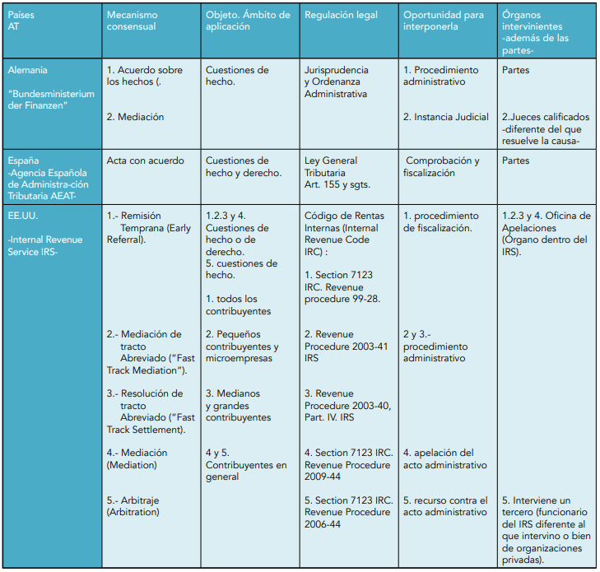

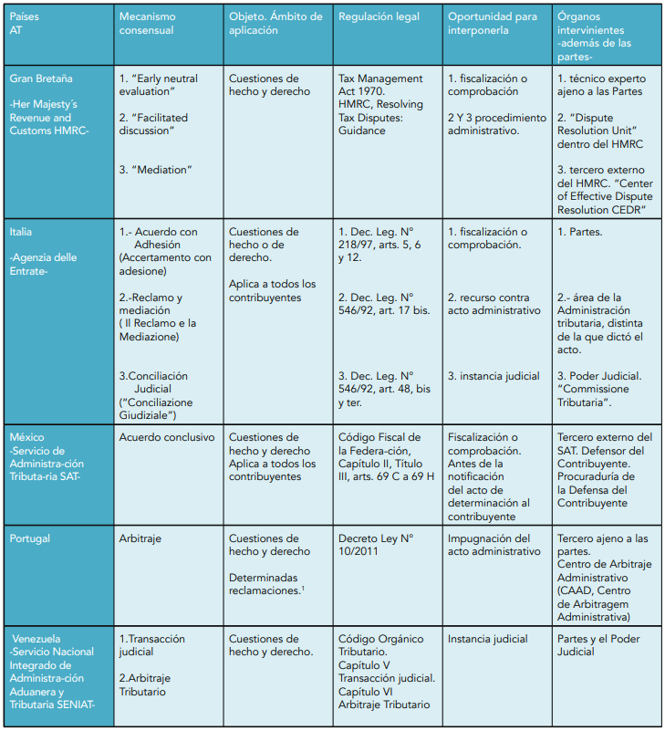

Gráfica tomada de: MARTINOLI, Carol. “Fórmulas Alternativas para la Resolución de Conflictos Tributarios. Análisis de Derecho Comparado”. Págs. 61-62. XXV Concurso de Monografías. Instituto de Estudios Fiscales y Centro Interamericano de Administraciones Tributarias. Panamá, 2017. Disponible en: https://www.ciat.org/Biblioteca/ConcursosdeMonografia/XXV-2017/xxv_I_Premio_Martinoli.pdf

ANÁLISIS DE LA TASA DE ÉXITO EN LA LITIGIOSIDAD DE LA DIAN

La consulta de Ekogui, la base de datos asociada al Sistema Único de Gestión e Información Litigiosa del Estado Colombiano, con corte a mayo de 2023, acumula un total de 16993 procesos en los que la DIAN ha estado involucrada, como demandado o demandante, desde 1988. De este total, el universo relevante es el de los procesos activos, que suman 7112 y representan cuantías por valor de $27.3 billones de pesos; estos agrupan litigios de toda índole, que incluyen entre otras causas aprehensiones ilegales de mercancías, no pagos de la prima técnica y litigios tributarios propiamente dichos (en su gran mayoría relacionados con liquidaciones oficiales, alrededor del 90% del total).

Si se multiplica esta cifra por la tasa de éxito del último año para los litigios en términos de montos (la cual fue del 54%), la DIAN podría obtener decisiones favorables inicialmente por valor de $14.7 billones de pesos. Como no todos los litigios de la DIAN tienen que ver con su función recaudadora, la DIAN toma una posición conservadora para elegir los pleitos que podrían incrementar el recaudo en caso de obtener fallos favorables, mientras se termina de depurar la base de datos con el propósito de identificar de mejor forma los litigios con incidencia en el proceso administrativo y financiero de la función recaudadora.

Así las cosas, para efectos de proporcionar un conjunto más preciso, se eligen las reparaciones directas y las acciones de nulidad y restablecimiento del derecho relacionadas con el impuesto sobre la renta, el IVA, los decomisos de mercancía y las contribuciones de obra pública donde, la base que resulta comprende 2572 litigios, que en cuantía ascienden a alrededor de $16.8 billones de pesos.

De esta forma, el recaudo esperado resulta de multiplicar la cuantía agregada en un tipo de litigios por la probabilidad de obtener en ellos un fallo favorable, calculada como el promedio de la probabilidad de éxito observada para los últimos cinco años en litigios de la misma naturaleza. La probabilidad de éxito en este caso es de 83.5%, por lo que el valor estimado que se esperaría obtener por este concepto es de $14 billones de pesos.

Si consideramos también que el stock de litigios de esta naturaleza puede incrementarse en cerca de 6 billones de pesos en el próximo año; esto, ya que la Subdirección de Recursos Jurídicos de la Dirección de Impuestos y Aduanas Nacionales -DIAN, certifica que este valor es el flujo normal de los recursos que se resuelven confirmándose al año en esa Dependencia. Con esto, el valor esperado del arbitramento se incrementa a 18.4 billones que, una vez considerada la reducción en intereses moratorios para los que opten por el mecanismo, implica un recaudo esperado neto de $14.2 billones de pesos.

Sumado a lo anterior, en el presente proyecto de ley se incluye un mecanismo para realizar la priorización para iniciar procesos y actuaciones administrativas a cargo de la DIAN. Este criterio permitirá una mayor eficiencia en el uso de los recursos por parte de la entidad, puesto que la habilita para priorizar los procesos más relevantes, generando una expectativa de mayor recaudo. Con ello, por concepto del conjunto de medidas del presente proyecto de ley se estima un valor total a obtener de $15 billones de pesos.

ANÁLISIS DE LA DURACIÓN DE LOS PROCESOS ARBITRALES EN OTRAS ÁREAS DEL DERECHO

Según la información consultada en la página web del sistema de información de la Conciliación, el Arbitraje y la Amigable Composición es posible evidenciar que de la totalidad de los 1086 procesos arbitrales iniciados en el 2022, 272 finalizaron en menos de 1 semana, 14 finalizaron en menos de 1 mes, 62 finalizaron entre 1 y 3 meses, 118 finalizaron entre 4 y 6 meses, 256 finalizaron entre 7 y 12 meses y 364 finalizaron en un periodo de más de un año. Lo anterior, permite reconocer como el arbitraje como mecanismo alternativo de solución de conflictos genera de forma clara una reducción en el término de duración de las controversias.

Gráfica No. 1 – Duración de los procesos arbitrales en el 2022.
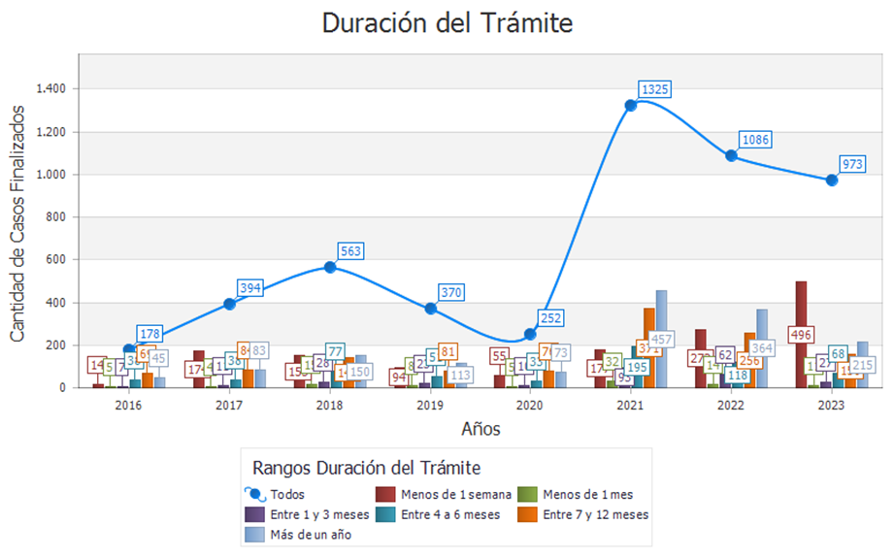

ANÁLISIS DE LA CONGESTIÓN EN LA JURISDICCIÓN CONTENCIOSA ADMINISTRATIVA EN COLOMBIA

Según la información publicada en el enlace de la Corporación Excelencia en la Justicia – CEJ, es posible evidenciar que la Jurisdicción Contenciosa Administrativa en Colombia cuenta con un índice de congestión del 64% para el 2020. El promedio del índice de congestión de la Jurisdicción Contenciosa Administrativa en Colombia durante los últimos 9 años es del 58%. Lo anterior, demuestra de forma clara que actualmente la Jurisdicción Contenciosa Administrativa en Colombia requiere de herramientas que permitan la descongestión del sistema.

Gráfica No. 2 – Índice de congestión de la Jurisdicción Contenciosa Administrativa en Colombia.

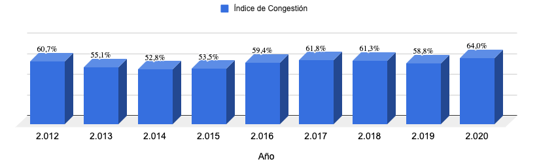

De lo anterior, es posible reconocer que actualmente existe una congestión considerable en la Jurisdicción Contencioso Administrativa, lo cual evidencia la necesidad de implementar mecanismos alternativos de solución de conflictos, tal como el arbitraje en materia tributaria, aduanera o cambiaria.

PRIORIZACIÓN EN LA ASIGNACIÓN DE RECURSOS EN LA ADMINISTRACIÓN

El artículo 209 de la Constitución Política establece los principios de la función administrativa dentro los cuales están los de economía y eficacia. La jurisprudencia de la Corte Constitucional se ha referido a estos principios en varias ocasiones, explicando que el principio de economía debe interpretarse en concordancia con el artículo 334 de la Constitución Política que supone que “la Administración debe tomar medidas para ahorrar la mayor cantidad de costos en el cumplimiento de sus fines”. Por su parte, la eficacia exige a la Administración el cumplimiento cabal de sus fines. En conjunto, estos principios imponen a la Administración el deber de cumplir sus objetivos con una adecuada relación costo-beneficio, en otras palabras, actuar de forma eficiente. Sobre este punto, se resalta lo señalado en la Sentencia C-035 de 1999:

“Los principios de eficacia, economía y celeridad que rigen las actuaciones de las autoridades administrativas, constituyen precisamente orientaciones que deben guiar la actividad de éstas para que la acción de la administración se dirija a obtener la finalidad o los efectos prácticos a que apuntan las normas constitucionales y legales, buscando el mayor beneficio social al menor costo. (…) El posible conflicto entre la efectividad de los aludidos principios de la función administrativa y la necesidad de cumplimiento de los deberes sociales del Estado se resuelve en beneficio de esto último, porque es inconcebible que aquéllos predominen sobre el bien superior de atender valiosos deberes sociales del Estado, como son los atinentes a la preservación del ambiente. Por consiguiente, el ideal es que se realicen dichos deberes sociales, conciliando la efectividad de éstos con la conveniente, prudente y necesaria observancia de dichos principios.”

Así las cosas, lo que se propone tiene por objeto contribuir al desarrollo de estos principios en la administración tributaria. De acuerdo con la norma se faculta al Director General de la DIAN para que defina la política y los criterios de priorización para iniciar procesos y actuaciones administrativas, así como para ejercer el deber de denuncia de manera razonable y, consecuentemente, iniciar el medio de control de reparación directa.

La priorización de las actuaciones de la DIAN estará dada en función de varios factores, dentro de los cuales se destacan (i) el mayor recaudo y (ii) la lucha frontal contra conductas asociadas al incumplimiento de las obligaciones tributarias, aduaneras o cambiarias.

De acuerdo con lo informado por la Subdirección de Asuntos Penales de la DIAN, a la fecha, existen 50.777 procesos activos por denuncias presentadas por el delito de omisión del agente retenedor (previsto en el artículo 402 del Código Penal). La cuantía de dichos procesos se acerca a los $2.5 billones de pesos; sin embargo, la siguiente gráfica muestra como el 58% de la mayor cuantía se concentra en el 5.79% de los procesos, lo que se traduce en que el 94,21% de los recursos de la administración se destinan a gestionar el 42% de la cuantía. En este sentido, aplicar metodologías de priorización para el ejercicio del deber de denuncia permitirá enfocar estos recursos en procesos que, en atención a su mayor cuantía, representan un potencial mayor recaudo.

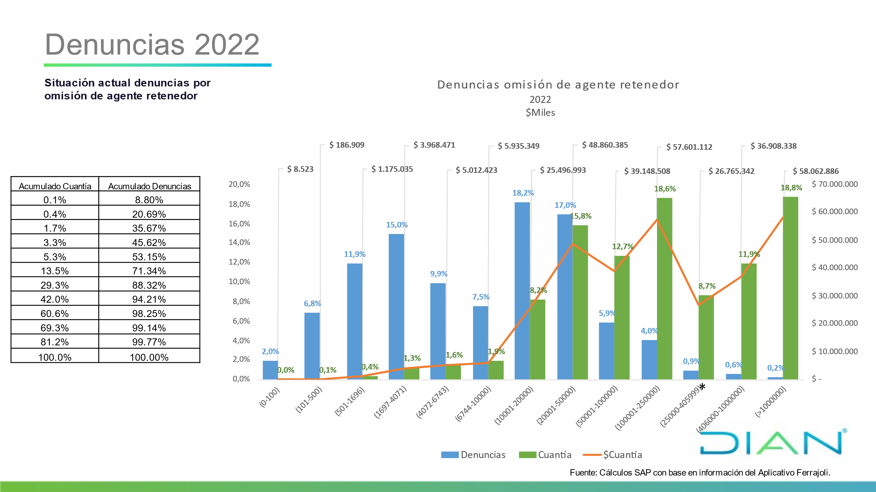

En este sentido, el ejercicio de la función administrativa, acudiendo a parámetros de optimización y racionalización, como son los criterios de priorización que propone la norma, permite que no solo la administración tributaria, aduanera y cambiaria, sino también la propia administración de justicia se enfoque en aquellas conductas que resultan especialmente nocivas, ya sea por el monto involucrado o por el andamiaje empleado para su realización.

Por último, esta facultad radica en cabeza del director general de la DIAN porque es quien dispone de la mejor información para definir tales criterios. De otra parte, las decisiones que se tomen al respecto por cada una de las áreas deben motivarse.

ANÁLISIS DE IMPACTO FISCAL

El artículo 7 de la Ley 819 de 2003 establece, entre otras cosas, que “(…) Los proyectos de ley de iniciativa gubernamental, que planteen un gasto adicional o una reducción de ingresos, deberá contener la correspondiente fuente sustitutiva por disminución de gasto o aumentos de ingresos, lo cual deberá ser analizado y aprobado por el Ministerio de Hacienda y Crédito Público. (…).”.

En el caso particular de esta iniciativa, el Gobierno Nacional no prevé que se planteen gastos adicionales por lo que no se advierten presiones de gasto que no estén contempladas actualmente en el Marco Fiscal de Mediano Plazo (MFMP), en la medida en que: i) los procesos de nulidad y restablecimiento del derecho de que trata el artículo 1 del proyecto de ley serán sometidos al arbitraje institucional existente, razón por la cual no se crearán nuevas instancias ni tribunales de arbitramento; y ii) los honorarios y gastos generados en los casos en los cuales haya voluntad de las partes para iniciar un proceso de arbitramento, serán asumidos por el demandante, de acuerdo con lo previsto en el artículo 2 del mismo proyecto de ley.

Por su parte, la aprobación del proyecto de ley tendría un impacto favorable sobre el recaudo del Gobierno Nacional Central de alrededor de $15 billones de pesos, de manera consistente con lo dispuesto en esta esta ponencia: $14.2 billones se obtendrían de la medida de arbitramento, y $0.8 billones de la priorización; esto teniendo en cuenta el impacto fiscal de la reducción de intereses moratorios en un 40% por acceder a este mecanismo.

En este sentido, se entiende que la eventual aprobación del proyecto de ley no genera impactos fiscales adversos para el Gobierno Nacional, que se aparten de las proyecciones establecidas en el MFMP y que, en consecuencia, puedan comprometer la sostenibilidad fiscal del país o afectar el cumplimiento de la Regla Fiscal.

JUSTIFICACIÓN A LA REDUCCIÓN DE INTERESES MORATORIOS PARA AQUELLOS QUE OPTEN POR ARBITRAJE

Con el objetivo de incentivar a que los contribuyentes, usuarios aduaneros y cambiarios se acojan al arbitraje para solucionar sus controversias dentro de los siguientes dieciocho (18) meses a la entrada en vigencia de este proyecto de ley, se propone generar un incentivo adicional para que en un plazo determinado se sometan a arbitraje las controversias en materia tributaria, aduanera y cambiaria, ya sea porque los contribuyentes o usuarios aduaneros y cambiarios presenten compromisos arbitrales o los mismos acepten aquellos ofrecidos por la administración, siempre y cuando, por supuesto cumplan con los requisitos de la Ley 1563 de 2012.

Así, con el propósito de motivar que los contribuyentes opten por la vía del arbitramento para obtener el recaudo en disputa con mayor celeridad, se calibró una reducción porcentual en los intereses moratorios causados hasta el momento del laudo arbitral o pago de la obligación (en caso de que no se acepte la propuesta de compromiso). Sea x el valor de la obligación, τ la tasa de interés moratorio simple y α la reducción propuesta en los intereses.

Un contribuyente racional que se enfrente a la decisión de continuar o iniciar un litigio por la vía judicial enfrenta un balance en dos dimensiones: por un lado, estima qué tanto tiempo necesita para erosionar la deuda con la inflación; por otro, calcula qué tan rentable es el camino del arbitraje durante el primer año en función de lo anterior y de la reducción propuesta en los intereses.

El problema generalizado, en el que la duración de los litigios es una variable aleatoria, el tiempo se valora de manera diferente y la inflación en cada periodo es diferente y desconocida, se resume de la siguiente forma:
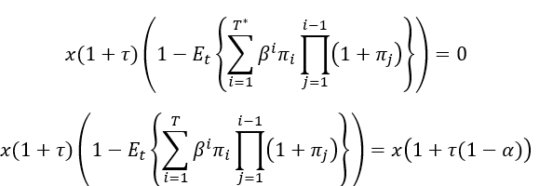

Donde β es un factor de descuento temporal, πi es la inflación en el periodo i, T y T+ indican el momento potencial en que se da un fallo desfavorable y Et{.} indica el operador de valor esperado.

La primera expresión iguala a cero la reducción de la deuda a causa de la inflación, vista en el presente: como el monto adeudado no se indexa a la inflación, si transcurre suficiente tiempo sin que se llegue a un fallo el crecimiento de los precios termina en efecto diluyendo, en términos reales, el monto adeudado. Como las personas no valoran el futuro igual que el presente, incluimos el factor de descuento temporal, que es un número entre cero y uno, para reflejar que lo que pase lejos en el tiempo tiene menos valor relativo visto desde el presente.
De esta primera ecuación, el contribuyente puede hacer supuestos sobre la inflación futura y los intereses para aproximar el tiempo que le tomaría reducir el valor de su deuda a cero. Este valor es insumo para la segunda ecuación, que iguala esta expectativa con un valor de la deuda reducido en un porcentaje vía intereses y la calibra con la tasa de éxito que tiene el sistema judicial en resolver estos pleitos. El valor α es la incógnita que se debe encontrar, y su valor debe estar entre cero y uno.
La solución directa de este problema no es fácil. La variable T es aleatoria, lo mismo que las inflaciones futuras (de ahí la inclusión del valor esperado): esto implica que las dos ecuaciones son sumas aleatorias con sumandos no distribuidos idénticamente ni independientes, lo que dificulta encontrar explícitamente el porcentaje de reducción en los intereses.
Para simplificar el análisis hacemos dos supuestos: el tiempo en el que se resuelven los litigios no será aleatorio, y la inflación en todos los periodos es constante. El problema ahora se transforma en uno más sencillo, dado por las siguientes ecuaciones:
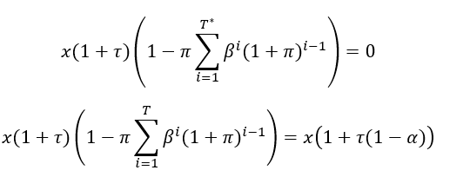
Con esta especificación, es posible a partir de la primera ecuación encontrar el tiempo que se tardaría la inflación en erosionar la deuda por completo, para cualquier contribuyente que esté en un pleito activo en este momento:
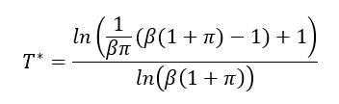
Este valor se usa para ajustar las deudas de contribuyentes con pleitos que iniciaron antes del tiempo presente, y compararlas con el valor histórico promedio de duración de los litigios, para determinar en un primer momento a quién le puede servir el camino del arbitraje. Finalmente, usamos la segunda ecuación para encontrar un α mínimo que garantice indiferencia entre optar por un litigio o arbitrar:
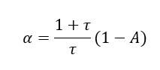
Con 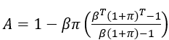 y α menor a 1. Obsérvese que el monto de la reducción depende del tiempo en el que se da el fallo, por lo que su escogencia se debe hacer en función de que la reducción esté entre cero y uno y de que T sea menor a T*.
Como valor de referencia, suponemos que el factor de descuento temporal es igual a 1 (el contribuyente valora todos los periodos de tiempo igual al presente). La Gráfica 1 muestra cómo cambia T* (en años) medida que cambia la inflación esperada en el futuro:

Gráfico No. 3. Tiempo en el que se agota la obligación

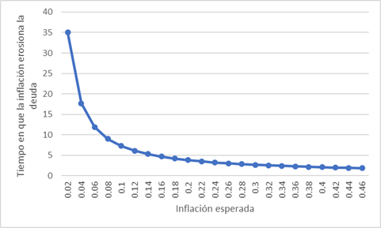

En su último reporte de política monetaria, el Banco de la República estima que la inflación regresará a su meta durante el primer semestre de 2025. Suponemos una inflación esperada en línea con estas proyecciones recientes y también con los supuestos macroeconómicos disponibles en el Marco Fiscal de Mediano Plazo: promediamos los valores proyectados de la inflación fin de periodo para 2023, 2024 y 2025 para obtener la inflación esperada que será la base para nuestros cálculos. Esta inflación esperada es 6%, por lo que suponemos un T* de entre 10 y 12 años.
Para ajustar la reducción en los intereses moratorios, nos concentramos en los pleitos admitidos en los últimos diez años, que concentran más del 90% de los valores en disputa. Ajustamos estos pleitos con las series de inflación histórica para saber el valor actual de la cuantía, y promediamos el año gravable de la obligación demandada para todos los litigios activos con el fin de calcular los intereses moratorios generados (alrededor de dos años antes de admitida la obligación en el sistema judicial): esto significa que los intereses se generan en una ventana de aproximadamente cuatro años, dos años antes de la admisión en el sistema judicial y dos años después, de acuerdo con el parágrafo 2 del art. 634 del Estatuto Tributario.
La tabla 1 presenta las reducciones a hoy de cuantías de litigios activos en el pasado, producto de la inflación. Se presenta de forma ilustrativa, porque con este modelo la reducción en los intereses no depende del monto en disputa: es función únicamente de la inflación futura, los intereses causados y el tiempo de resolución de un litigio (que se disminuirá si se aprueba el arbitramento).
Tabla1. Erosión de las deudas a causa de la inflación
AÑO DE ADMISIÓN | REDUCCIÓN DEUDA EN PORCENTAJE
2013 | 88%
2014 | 82%
2015 | 70%
2016 | 61%
2017 | 55%
2018 | 50%
2019 | 44%
2020 | 42%
2021 | 35%
2022 | 19%

La expresión para la reducción en los intereses y la condición de su factibilidad (debe estar entre cero y uno) son las siguientes:
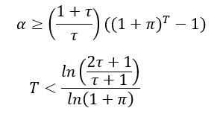
Con la inflación esperada y la liquidación de intereses vigente, hay que ofrecerle al contribuyente reducciones superiores al 100% en los intereses si el tiempo esperado de resolución de un litigio por la vía judicial excede los ocho años (equivalente al tiempo estimado de duración actual). Como la medida de arbitramento descongestiona el sistema, la reducción en intereses está relacionada con la reducción en los tiempos de fallo: si se reducen los tiempos actuales a más de la mitad, digamos a tres años, una reducción de al menos 40% en los intereses moratorios hace que el contribuyente opte por el arbitramento con mayor probabilidad.
¿Cuál sería el sacrificio fiscal de una reducción en los intereses moratorios en un porcentaje levemente mayor? Si todos los contribuyentes escogen el camino del arbitramento, esperaríamos una reducción potencial de $4.3 billones de pesos en el recaudo, correspondiente a la diferencia entre el valor de la deuda tal y como está (sin incluir la erosión que la inflación genera) y el valor de la deuda con la reducción en los intereses moratorios de 40%.
Este monto se puede refinar aún más si lo ponderamos por la tasa de éxito general en litigios relacionados con el impuesto a la renta, el IVA, los decomisos de mercancía y las contribuciones de obra pública de la DIAN, la cual se estima en 84%. Así, luego de considerar el acervo de litigios con que se espera terminar este año, cercano a los 22 billones de pesos, y de multiplicar sus cuantías y el sacrificio en recaudo de una reducción del 40% en los intereses moratorios por la tasa de éxito, esperamos conseguir un monto cercano a los $14.2 billones de pesos.
- PLIEGO DE MODIFICACIONES

Presentamos las siguientes modificaciones al articulado:

PROYECTO DE LEY ORIGINAL | PROPUESTA PLIEGO MODIFICATORIO | JUSTIFICACIÓN
 | ARTÍCULO 1°. (Nuevo) Objeto. La presente ley tiene por objeto modificar disposiciones de Ley 1563 de 2012, para habilitar el arbitraje como mecanismo alternativo de solución de conflictos en materia tributaria, aduanera y cambiaria, así como establecer otras disposiciones concordantes que contribuirán al cumplimiento de los principios de la administración pública, en las actuaciones de la DIAN y la administración de justicia. | Por técnica legislativa se incluye el objeto en el articulado.
ARTÍCULO 1. Adiciónese un parágrafo al Artículo 1 de la Ley 1563 de 2012, así:  Parágrafo. Los actos administrativos de contenido particular que sean susceptibles del medio de control de nulidad y restablecimiento del derecho en materia tributaria, aduanera o cambiaria de competencia de la Unidad Administrativa Especial Dirección de Impuestos y Aduanas Nacionales –DIAN podrán ser sometidos a arbitraje institucional en los términos de la presente ley y el laudo se proferirá en derecho.  Para el efecto, la administración o la contraparte podrán proponer un compromiso en los términos del artículo 6 de la presente Ley, en el que además se indicará la forma de designación de los árbitros y el centro de arbitraje en el cual se desarrollará el respectivo trámite. El compromiso podrá proponerse, en materia tributaria, desde la notificación de la demanda hasta el fallo de primera instancia y, en materia aduanera o cambiaria, desde la citación a la audiencia de conciliación extrajudicial hasta el fallo de primera instancia.  En el evento en el que la propuesta de compromiso sea presentada por la administración, la contraparte dispondrá de diez (10) días hábiles contados a partir del día siguiente a su notificación electrónica para aceptar, rechazar o proponer modificaciones por escrito al compromiso. En aquellos eventos en los que la contraparte presente una propuesta de modificación, la administración dispondrá de cinco (5) días hábiles para comunicar su aceptación o rechazo.  En el evento en el que la propuesta de compromiso sea presentada por la contraparte, la administración dispondrá de diez (10) días hábiles contados a partir del día siguiente a su comunicación para aceptar, rechazar o proponer modificaciones por escrito al compromiso. En aquellos eventos en los que la administración presente una propuesta de modificación, la contraparte dispondrá de cinco (5) días hábiles para comunicar su aceptación o rechazo.  En aquellos eventos en los que no exista aceptación expresa del compromiso no habrá lugar al arbitramento.  El Director General de la Unidad Administrativa Especial Dirección de Impuestos y Aduanas Nacionales –DIAN, mediante resolución, definirá los lineamientos, políticas y procedimientos para implementar el arbitraje institucional de que trata este parágrafo. | ARTÍCULO 2°. Adiciónese un parágrafo al Artículo 1 de la Ley 1563 de 2012, así:  Parágrafo. Los actos administrativos de contenido particular que sean susceptibles del medio de control de nulidad y restablecimiento del derecho en materia tributaria, aduanera o y cambiaria de competencia de la Unidad Administrativa Especial Dirección de Impuestos y Aduanas Nacionales –DIAN podrán ser sometidos a arbitraje institucional en los términos de la presente ley y el laudo se proferirá en derecho. Las glosas planteadas en el pliego de cargos, requerimiento especial, liquidación de revisión o liquidación de aforo que sean aceptadas por el contribuyente, total o parcialmente, no serán objeto de arbitraje institucional.  Para el efecto, la administración o la contraparte podrán proponer un compromiso en los términos del artículo 6 de la presente Ley, en el que además se indicará la forma de designación de los árbitros y el centro de arbitraje en el cual se desarrollará el respectivo trámite. El compromiso podrá proponerse, en materia tributaria, desde la notificación de la demanda hasta el fallo de primera instancia y, en materia aduanera o cambiaria, desde la citación a la audiencia de conciliación extrajudicial hasta el fallo de primera instancia.  En el evento en el que la propuesta de compromiso sea presentada por la administración, la contraparte dispondrá de diez (10) días hábiles contados a partir del día siguiente a su notificación electrónica para aceptar, rechazar o proponer modificaciones por escrito al compromiso. En aquellos eventos en los que la contraparte presente una propuesta de modificación, la administración dispondrá de cinco (5) días hábiles para comunicar su aceptación o rechazo.  En el evento en el que la propuesta de compromiso sea presentada por la contraparte, la administración dispondrá de diez (10) días hábiles contados a partir del día siguiente a su comunicación para aceptar, rechazar o proponer modificaciones por escrito al compromiso. En aquellos eventos en los que la administración presente una propuesta de modificación, la contraparte dispondrá de cinco (5) días hábiles para comunicar su aceptación o rechazo.  En aquellos eventos en los que no exista aceptación expresa del compromiso no habrá lugar al arbitramento.  El Director General de la Unidad Administrativa Especial Dirección de Impuestos y Aduanas Nacionales –DIAN, mediante resolución, definirá los lineamientos, políticas y procedimientos para implementar el arbitraje institucional de que trata este parágrafo. | Se cambia la numeración del articulado.  En el primer inciso, cuando se hace referencia a “materia tributaria, aduanera o cambiaria”, se propone reemplazar la “o” por una “y”, toda vez que la frase no es disyuntiva; por el contrario, el arbitraje que se propone aplicaría a las tres (3) materias por igual.  Se incluye una oración al final del inciso primero para aclarar que los contribuyentes que acepten total o parcialmente las glosas que fueron presentadas en el pliego de cargos, requerimiento especial, liquidación de revisión o liquidación de aforo, no serán objeto de arbitraje institucional. La modificación propuesta evita que el contribuyente acepte una glosa, pague y, posteriormente, se retracte y cuestione ante el tribunal de arbitramento lo ya aceptado y pagado.  Se elimina la forma de designación de los árbitros dado que esto se encuentra regulado en el artículo 7 y 8 de la Ley 1563 de 2012.
ARTÍCULO 2. Adiciónese un parágrafo al Artículo 27 de la Ley 1563 de 2012, así:  Parágrafo 2. Cuando se trate de asuntos tributarios, aduaneros o cambiarios a los que se refiere el parágrafo del artículo 1 de la presente Ley, los honorarios y gastos serán asumidos por el demandante. | ARTÍCULO 3°. Adiciónese un parágrafo al Artículo 27 de la Ley 1563 de 2012, así:  Parágrafo 2. Cuando se trate de asuntos tributarios, aduaneros o cambiarios a los que se refiere el parágrafo del artículo 1 de la presente Ley, los honorarios y gastos serán asumidos por el demandante. | Se cambia la numeración del articulado.
ARTÍCULO 3. Adiciónese un inciso al Artículo 46 de la Ley 1563 de 2012, así:  “Cuando se trate del recurso de anulación y revisión de laudos arbitrales proferidos en materia tributaria y aduanera a los que se refiere el parágrafo del artículo 1 de la presente Ley, será competente la Sección Cuarta de la Sala de lo Contencioso Administrativo del Consejo de Estado y en asuntos cambiarios, lo será la Sección Primera de la Sala de lo Contencioso Administrativo del Consejo de Estado.” | ARTÍCULO 4°. Adiciónese un inciso al Artículo 46 de la Ley 1563 de 2012, así:  Cuando se trate del recurso de anulación y revisión de laudos arbitrales proferidos en materia tributaria y aduanera a los que se refiere el parágrafo del artículo 1 de la presente Ley, será competente la Sección Cuarta de la Sala de lo Contencioso Administrativo del Consejo de Estado y en asuntos cambiarios, lo será la Sección Primera de la Sala de lo Contencioso Administrativo del Consejo de Estado. | Se cambia la numeración del articulado.
ARTÍCULO 4. Adiciónese el numeral 8 al artículo 831 del Estatuto Tributario, así:  “8. La notificación del auto admisorio de la demanda arbitral.” | ARTÍCULO 5°. Adiciónese el numeral 8 al artículo 831 del Estatuto Tributario, así:  8. La notificación del auto admisorio de la demanda arbitral. | Se cambia la numeración del articulado.
ARTÍCULO 5. Principios de economía y eficacia en la actuación de la Unidad Administrativa Especial Dirección de Impuestos y Aduanas Nacionales – UAE DIAN. Para optimizar los recursos de la Unidad Administrativa Especial Dirección de Impuestos y Aduanas Nacionales –UAE DIAN en aquellas actividades que permitan, entre otras, un mayor recaudo y/o combatir conductas ligadas al incumplimiento de las obligaciones tributarias, aduaneras y cambiarias, el Director General, mediante resolución, definirá la política y los criterios de priorización para iniciar procesos y actuaciones administrativas a cargo de la entidad, así como para ejercer el deber de denuncia y el medio de control de reparación directa. | ARTÍCULO 6°. Principios de economía y eficacia en la actuación de la Unidad Administrativa Especial Dirección de Impuestos y Aduanas Nacionales – UAE DIAN. Para optimizar los recursos de la Unidad Administrativa Especial Dirección de Impuestos y Aduanas Nacionales –UAE DIAN en aquellas actividades que permitan, entre otras, un mayor recaudo y/o combatir conductas ligadas al incumplimiento de las obligaciones tributarias, aduaneras y cambiarias, el Director General, mediante resolución, definirá la política y los criterios de priorización para iniciar o continuar procesos y actuaciones administrativas a cargo de la entidad, así como para ejercer el deber de denuncia y el medio de control de reparación directa. | Se cambia la numeración del articulado.  Se incluye la posibilidad de que la Unidad Administrativa Especial Dirección de Impuestos y Aduanas Nacionales – UAE DIAN decida continuar con los procesos y actuaciones administrativas que se encuentran en curso. Lo anterior, propende por que se destinen adecuadamente los recursos de la entidad para priorizar actuaciones que ya se iniciaron.
 | ARTÍCULO 7° (Nuevo). Reducción transitoria de intereses moratorios por someter las controversias tributarias, aduaneras y cambiarias a arbitraje. Cuando los contribuyentes, usuarios aduaneros o cambiarios o la administración presenten propuesta de compromiso que cumpla con los requisitos de la Ley 1563 de 2012, dentro de los dieciocho (18) meses siguientes a la entrada en vigencia de la presente ley, y que sea aceptada por su contraparte según corresponda, los contribuyentes, usuarios aduaneros o cambiarios tendrán derecho a una disminución del 40% en los intereses moratorios causados hasta el pago de la obligación. | Se incluye este artículo para incentivar el uso del arbitraje en asuntos tributarios, aduaneros o cambiarios dentro de los dieciocho (18) meses siguientes a la expedición de la presente ley.  Así, los contribuyentes, usuarios aduaneros o cambiarios, que presenten un compromiso o que acepten un compromiso presentado por la administración que cumpla con los requisitos de la Ley 1563 de 2012, tendrán derecho a que los intereses moratorios se reduzcan en 40%.  El beneficio por someter las controversias en materia tributaria, aduanera y cambiaria, se otorgará una vez se cumpla con la obligación correspondiente; ya sea, con ocasión de un laudo arbitral, o por su propia iniciativa al pagar la obligación correspondiente, dentro del proceso arbitral.
ARTÍCULO 6. Vigencia. La presente ley rige a partir de su promulgación. | ARTÍCULO 8°. Vigencia. La presente ley rige a partir de su promulgación. | Se cambia la numeración del articulado.

- CONFLICTO DE INTERESES

El artículo 291 de la Ley 5ª de 1992 -Reglamento Interno del Congreso, modificado por el artículo 3° de la Ley 2003 de 2019, establece que: “el autor del proyecto y el ponente presentarán en el cuerpo de la exposición de motivos un acápite que describa las circunstancias o eventos que podrían generar un conflicto de interés para la discusión y votación del proyecto, de acuerdo con el artículo 286. Estos serán criterios guías para que los otros congresistas tomen una decisión en torno a si se encuentran en una causal de impedimento, no obstante, otras causales que el Congresista pueda encontrar”. A su turno, el artículo 286 de la norma en comento, modificado por el artículo 1° de la Ley 2003 de 2019, define el conflicto de interés como la “situación donde la discusión o votación de un proyecto de ley o acto legislativo o artículo, pueda resultar en un beneficio particular, actual y directo a favor del congresista”.

De conformidad con lo anterior, esta iniciativa legislativa otorga medidas para habilitar el arbitraje como mecanismo alternativo de solución de conflictos en materia tributaria, aduanera o cambiaria. Así las cosas, no se evidencia que los congresistas puedan incurrir en posibles conflictos de interés, tampoco, puede predicarse un beneficio particular, actual y directo que les impida participar de la discusión y votación de este proyecto.

Lo anterior, sin perjuicio del deber de los congresistas de examinar, en cada caso en concreto, la existencia de posibles hechos generadores de conflictos de interés, en cuyo evento deberán declararlos de conformidad con lo dispuesto en el inciso 1 del artículo 286 de la Ley 5 de 1992: “Todos los congresistas deberán declarar los conflictos de intereses que pudieran surgir en ejercicio de sus funciones”.

- PROPOSICIÓN

Por los argumentos expuestos anteriormente, presentamos ponencia positiva conjunta y solicitamos a los miembros de las Comisiones Primeras Constitucionales Permanentes del Senado de la República y de la Cámara de Representantes, dar primer debate y aprobar el Proyecto de Ley No. 198 de 2023 Senado - 326 de 2023 Cámara “Por la cual se modifican algunos artículos de la ley 1563 de 2012 y se dictan otras disposiciones”, de acuerdo con el texto propuesto.

Atentamente,

CLARA LÓPEZ OBREGÓN ALIRIO URIBE MUÑOZ
Senadora de la República Representante a la Cámara
Ponente Coordinador Ponente

CARLOS FELIPE QUINTERO OVALLE JUAN CARLOS WILLS OSPINA
Representante a la Cámara Representante a la Cámara
Coordinador Ponente Coordinador Ponente

HERNAN DARIO CADAVID MARQUEZ OSCAR RODRIGO CAMPO
Representante a la Cámara Representante a la Cámara
Ponente Ponente

ASTRID SÁNCHEZ MONTES DE OCA JUAN SEBASTIAN GOMEZ
Representante a la Cámara Representante a la Cámara
Ponente Ponente

DIÓGENES QUINTERO AMAYA MARELEN CASTILLO TORRES
Representante a la Cámara Representante a la Cámara
Ponente Ponente

LUIS ALBERTO ALBÁN URBANO
Representante a la Cámara
Ponente

TEXTO PROPUESTO PARA PRIMER DEBATE

Proyecto de Ley No. 198 de 2023 Senado - 326 de 2023 Cámara“Por la cual se modifican algunos artículos de la ley 1563 de 2012 y se dictan otras disposiciones”

EL CONGRESO DE COLOMBIA

DECRETA:

ARTÍCULO 1°. Objeto. La presente ley tiene por objeto modificar disposiciones de Ley 1563 de 2012, para habilitar el arbitraje como mecanismo alternativo de solución de conflictos en materia tributaria, aduanera y cambiaria, así como establecer otras disposiciones concordantes que contribuirán al cumplimiento de los principios de la administración pública, en las actuaciones de la DIAN y la administración de justicia.

ARTÍCULO 2°. Adiciónese un parágrafo al Artículo 1 de la Ley 1563 de 2012, así:

Parágrafo. Los actos administrativos de contenido particular que sean susceptibles del medio de control de nulidad y restablecimiento del derecho en materia tributaria, aduanera o cambiaria de competencia de la Unidad Administrativa Especial Dirección de Impuestos y Aduanas Nacionales –DIAN podrán ser sometidos a arbitraje institucional en los términos de la presente ley y el laudo se proferirá en derecho. Las glosas planteadas en el pliego de cargos, requerimiento especial, liquidación de revisión o liquidación de aforo que sean aceptadas por el contribuyente, total o parcialmente, no serán objeto de arbitraje institucional.

Para el efecto, la administración o la contraparte podrán proponer un compromiso en los términos del artículo 6 de la presente Ley, en el que además se indicará el centro de arbitraje en el cual se desarrollará el respectivo trámite. El compromiso podrá proponerse, en materia tributaria, desde la notificación de la demanda hasta el fallo de primera instancia y, en materia aduanera o cambiaria, desde la citación a la audiencia de conciliación extrajudicial hasta el fallo de primera instancia.

En el evento en el que la propuesta de compromiso sea presentada por la administración, la contraparte dispondrá de diez (10) días hábiles contados a partir del día siguiente a su notificación electrónica para aceptar, rechazar o proponer modificaciones por escrito al compromiso. En aquellos eventos en los que la contraparte presente una propuesta de modificación, la administración dispondrá de cinco (5) días hábiles para comunicar su aceptación o rechazo.

En el evento en el que la propuesta de compromiso sea presentada por la contraparte, la administración dispondrá de diez (10) días hábiles contados a partir del día siguiente a su comunicación para aceptar, rechazar o proponer modificaciones por escrito al compromiso. En aquellos eventos en los que la administración presente una propuesta de modificación, la contraparte dispondrá de cinco (5) días hábiles para comunicar su aceptación o rechazo.

En aquellos eventos en los que no exista aceptación expresa del compromiso no habrá lugar al arbitramento.

El Director General de la Unidad Administrativa Especial Dirección de Impuestos y Aduanas Nacionales –DIAN, mediante resolución, definirá los lineamientos, políticas y procedimientos para implementar el arbitraje institucional de que trata este parágrafo.

ARTÍCULO 3°. Adiciónese un parágrafo al Artículo 27 de la Ley 1563 de 2012, así:

Parágrafo 2. Cuando se trate de asuntos tributarios, aduaneros o cambiarios a los que se refiere el parágrafo del artículo 1 de la presente Ley, los honorarios y gastos serán asumidos por el demandante.

ARTÍCULO 4°. Adiciónese un inciso al Artículo 46 de la Ley 1563 de 2012, así:

Cuando se trate del recurso de anulación y revisión de laudos arbitrales proferidos en materia tributaria y aduanera a los que se refiere el parágrafo del artículo 1 de la presente Ley, será competente la Sección Cuarta de la Sala de lo Contencioso Administrativo del Consejo de Estado y en asuntos cambiarios, lo será la Sección Primera de la Sala de lo Contencioso Administrativo del Consejo de Estado.

ARTÍCULO 5°. Adiciónese el numeral 8 al artículo 831 del Estatuto Tributario, así:

8. La notificación del auto admisorio de la demanda arbitral.

ARTÍCULO 6°. Principios de economía y eficacia en la actuación de la Unidad Administrativa Especial Dirección de Impuestos y Aduanas Nacionales – UAE DIAN. Para optimizar los recursos de la Unidad Administrativa Especial Dirección de Impuestos y Aduanas Nacionales –UAE DIAN en aquellas actividades que permitan, entre otras, un mayor recaudo y/o combatir conductas ligadas al incumplimiento de las obligaciones tributarias, aduaneras y cambiarias, el Director General, mediante resolución, definirá la política y los criterios de priorización para iniciar o continuar procesos y actuaciones administrativas a cargo de la entidad, así como para ejercer el deber de denuncia y el medio de control de reparación directa.

ARTÍCULO 7°. Reducción transitoria de intereses moratorios por someter las controversias tributarias, aduaneras y cambiarias a arbitraje. Cuando los contribuyentes, usuarios aduaneros o cambiarios o la administración presenten propuesta de compromiso que cumpla con los requisitos de la Ley 1563 de 2012, dentro de los dieciocho (18) meses siguientes a la entrada en vigencia de la presente ley, y que sea aceptada por su contraparte según corresponda, los contribuyentes, usuarios aduaneros o cambiarios tendrán derecho a una disminución del 40% en los intereses moratorios causados hasta el pago de la obligación.

ARTÍCULO 8°. Vigencia. La presente ley rige a partir de su promulgación.

Atentamente,

CLARA LÓPEZ OBREGÓN ALIRIO URIBE MUÑOZ
Senadora de la República Representante a la Cámara
Ponente Coordinador Ponente

CARLOS FELIPE QUINTERO OVALLE JUAN CARLOS WILLS OSPINA
Representante a la Cámara Representante a la Cámara
Coordinador Ponente Coordinador Ponente

HERNAN DARIO CADAVID MARQUEZ OSCAR RODRIGO CAMPO
Representante a la Cámara Representante a la Cámara
Ponente Ponente

ASTRID SÁNCHEZ MONTES DE OCA JUAN SEBASTIAN GOMEZ
Representante a la Cámara Representante a la Cámara
Ponente Ponente

DIÓGENES QUINTERO AMAYA MARELEN CASTILLO TORRES
Representante a la Cámara Representante a la Cámara
Ponente Ponente

LUIS ALBERTO ALBÁN URBANO
Representante a la Cámara
Ponente

Disponible en el Informe de Litigiosidad de la entidad para 2022.
La probabilidad observada se mide como la razón entre los valores de las cuantías falladas favorablemente y el valor total de las cuantías.
Ver link: https://www.sicaac.gov.co/Informacion/EstadisticaArbitraje
Ver link: https://cej.org.co/indicadores-de-justicia/efectividad/indice-de-congestion-de-la-jurisdiccion-contencioso-administrativa/
Corte Constitucional. Sentencia C-643 de 2012.
Sentencia C-849 de 2005.
Apenas se acepta el pleito en el sistema judicial, los intereses corren durante dos años, y luego se congelan hasta que se llegue a una sentencia. Consideramos acá pleitos sobre los que ya corren intereses, sin pérdida de generalidad para la exposición.
Existen resultados que permiten simplificar el análisis si la distribución de los sumandos es idéntica y si hay independencia entre los sumandos y el tiempo. Este no es nuestro caso.
Este factor de descuento es individual para cada contribuyente, y determina T* diferentes para todas las personas que tienen un litigio. Para simplificar y obtener un valor de referencia agregado, suponemos que todos valoran el futuro de la misma manera, igual que el presente. Podemos suponer un factor de descuento que refleje un costo de oportunidad: en términos de rentabilidad: si lo hacemos igual al inverso del rendimiento de un CDT a un año, obtenemos valores cercanos a uno con los valores actuales.

